稳定I-III-IV2-V4四元氮族化合物半导体的筛选及化学趋势

## 热力学稳定性和带隙的化学趋势



图1. 1008种结构为WKS的I-III-IV2-V4化合物Ehull（eV/atom）热图。



图2. 1008种结构为WST的I-III-IV2-V4化合物Ehull（eV/atom）热图。



图3. 1008种结构为KS的I-III-IV2-V4化合物Ehull（eV/atom）热图。



图4. 1008种结构为ST的I-III-IV2-V4化合物Ehull（eV/atom）热图。

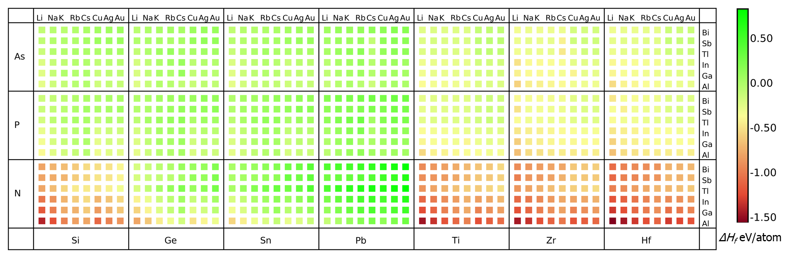

图5. 1008种结构为WKS的I-III-IV2-V4化合物标准形成能（eV/atom）热图。

## 电子结构和光学性质

